BANDTEC – DIGITAL SCHOOL

CURSO DE TECNOLOGIA EM ANÁLISE E DESENVOLVIMENTO DE SISTEMAS

ANDERSON, iSABELA, LEONARDO, MAURICIO, WILLIAM

SISTEMA DE DETECÇÃO DE PRINCÍPIOS DE INCÊNDIO EM ÁREAS RURAIS

SÃO PAULO

2019

Sumário

1 VISÃO DO PROJETO 5

1.1 **APRESENTAÇÃO DO GRUPO** 5

1.2 **Problema / justificativa do projeto** 5

1.3 **contexto** 5

1.4 **objetivo da solução** 5

1.5 **diagrama da solução** 5

2 PLANEJAMENTO DO PROJETO 7

2.1 **Definição da Equipe do projeto** 7

2.2 **PROCESSO E FERRAMENTA DE GESTÃO DE PROJETOS** 7

2.3 **Gestão dos Riscos do Projeto** 7

2.4 **requisitos** 7

2.5 **Sprints / sprint backlog** 7

3 desenvolvimento do projeto 9

3.1 **Solução Técnica – Aquisição de dados via Arduino** 9

3.2 **Solução Técnica - Aplicação** 9

3.3 **Banco de Dados** 9

3.4 **Protótipo das telas, lógica e usabilidade** 9

3.5 **Testes** 9

4 implantação do projeto 11

4.1 **Manual de Instalação da solução** 11

4.2 **Processo de Atendimento e Suporte** 11

5 CONCLUSÕES 13

5.1 **resultados** 13

5.2 **Processo de aprendizado com o projeto** 13

5.3 **Considerações finais sobre A evolução da solução** 13

ReferÊncias 14

VISÃO DO PROJETO

# VISÃO DO PROJETO

## **APRESENTAÇÃO DO GRUPO**

A SDPIAR foi fundada 2019 na cidade de São Paulo por 5 estudantes de tecnologia da BandTec, pertencente ao Colégio Bandeirantes. A sua principal missão é cuidar de plantações e do meio ambiente, e consequentemente conseguimos evitar muitas perdas por causa do desastre natural. Oferecemos o serviço para sua área rural, contra incêndios e perda de plantação por conta do solo seco.

A equipe SDPIAR, acrônimo para Sistema de Detecção de Princípios de Incêndio em Áreas Rurais, é formada pelos atuais universitários Anderson Richard, Isabela Carolina, Leonardo Melo, Mauricio Santos e William Nicolau.

Nossa logomarca representa a preocupação com o meio ambiente, tendo a cor verde como predominante, e os formatos de casa e árvores representam nossos serviços de comunicação e preservação.

Logomarca:



Nossa empresa situa-se no mercado no segmento de monitoramento, pois nossa solução funciona como um sistema de vigilância, que detecta anomalias no ambiente.

## **CONTEXTO**

Aqui estão alguns dados sobre incêndios em zonas rurais:

- Brasil:

Pesquisas do INPE comprovam que os incêndios em zona rural têm crescido ano a ano no Brasil.

2005 – Tivemos 625 incêndios, com 79.025 ha de área interna queimada, e 32.165,80 ha de área ao redor das UCs queimada.

2006 – Tivemos 657 incêndios, com 107.748 ha de área interna queimada, e 5.517 ha de área ao redor das UCs queimada.

2007 – Tivemos 796 incêndios, com 185.881,50 ha de área interna queimada, e 59.848,20 ha de área ao redor das UCs queimada.

2008 – Tivemos 534 incêndios, com 111.168,01 ha de área interna queimada, e 132.810,83 ha de área ao redor das UCs queimada.

Em 2016, a floresta da Amazónia perdeu três vezes mais do que o que tinha perdido em 2015: 3,7 milhões de hectares.

Em 2017, no Campo Grande-MS, houve um incêndio que destruiu 150 ha de eucalipto, causando prejuízo de 100 mil reais para a empresa Eldorado Brasil. Outra plantação de eucalipto em área que pertencia à Eldorado Brasil foi atingida por fogo. O incêndio destruiu 4,5 mil hectares e causou perdas de R$ 2,2 milhões.

- Mundo:

Só em 2016, desapareceram 29,7 milhões de hectares de floresta em todo o mundo, o equivalente ao tamanho da Nova Zelândia. Contas feitas, trata-se de um aumento superior a 51% de floresta perdida em relação a 2015.

Em 2017, Portugal perdeu mais de 500.000 ha de área florestal, cerca de 115 vidas foram perdidas.

## **Problema / justificativa do projeto**

No período de julho a setembro, aumenta a ocorrência de queimadas em grande parte do território brasileiro, devido à estiagem e à baixa umidade relativa do ar, que favorecem a propagação rápida do fogo que pode destruir lavouras, pastagens e florestas, além de matar animais, causar doenças respiratórias e emitir gases de efeito estufa, destruir cercas, construções e maquinários.

As regiões do Brasil mais afetadas são: Nordeste, Sudeste e Centro-Oeste. Os estados: Mato Grosso, Mato Grosso do Sul (Pantanal), oeste da Bahia (Cerrado), Pará, Tocantins, Maranhão e São Paulo.

Quando identificado um incêndio florestal, a primeira coisa a se fazer é entrar em contato com o corpo de bombeiros, para que os profissionais cheguem rapidamente ao local e evitem o alastramento do fogo e até uma possível tragédia maior. É de extrema ajuda para o trabalho do corpo de bombeiros que o imediato atendimento ocorra, e evita grandes perdas de vegetação.

É importante conscientizar toda a população e como os habitantes de áreas rurais devem proceder quando presenciarem situações de risco. Existem algumas medidas que são tomadas:

- Aceiros – método de isolamento de área para impedir a propagação de incêndios;

- Para instrução dos agricultores e de toda a população rural, o corpo de bombeiros aplica um curso sobre como proceder em situações de alerta. Neste curso, é disponibilizado o abanador para todos os participantes (o abanador e a mochila costal são os equipamentos mais eficientes para o combate e controle de pequenas ocorrências);

- Operação verde vivo – O corpo de bombeiros pede que a população evite o acúmulo de lixo em locais inapropriados, mantenha a limpeza das áreas verdes e solicite aos órgãos responsáveis do município que façam o recolhimento destes materiais descartados.

## **objetivo da solução**

O objetivo da nossa solução é justamente atacar os pontos mais impactantes no que se refere à prevenção e ao primeiro combate de um princípio de incêndio, que são:

- A notificação rápida ao corpo de bombeiros sobre um princípio de incêndio;

- O primeiro combate ao princípio de incêndio pelos responsáveis pelo local, enquanto o fogo ainda não representa muito perigo, pois isso pode evitar grandes perdas e ajudar no trabalho do corpo de bombeiros;

- Na situação em que o incêndio toma grandes proporções, é preciso um alerta para os moradores próximos daquela região que possam ser afetados.

Segue os features da nossa solução:

- Detecção de temperatura e umidade em determinada área por meio de sensor conectado em arduíno.

- Sensores mandarão as leituras via wi-fi para uma nuvem e armazenarão informações em um banco de dados próprio, onde será feita análise estatística própria, mas serão fornecidas as informações para os órgãos governamentais responsáveis, para ajudar na estatística dos dados oficiais.

- Acionará o corpo de bombeiros imediatamente da variação excessiva de temperatura, poupando o trabalho de alguém de precisar identificar o incêndio e acionar os bombeiros por telefone. Alertará os trabalhadores e moradores cadastrados no sistema em caso de alastramento do incêndio.

- Acionará irrigadores automáticos do local (caso existam) quando identificada umidade relativa do ar/solo muito baixa. Geralmente os irrigadores automáticos são programados por tempo ou ativados manualmente. O nosso sistema tornará esse acionamento reativo à variação da umidade relativa do ar/solo.

- Disponibilizará acesso aos dados para os trabalhadores, moradores, empresa contratante do sistema e unidade do corpo de bombeiros responsável por determinada área rural. No caso de moradores, bastará apenas um pequeno cadastro para ser incluída nos alertas do sistema, caso morem próximas de algum local que possui o sistema instalado.

## **diagrama da solução**

Aqui segue a arquitetura da nossa solução, demonstrando todos os features e suas interações:

Desenho de Solução:

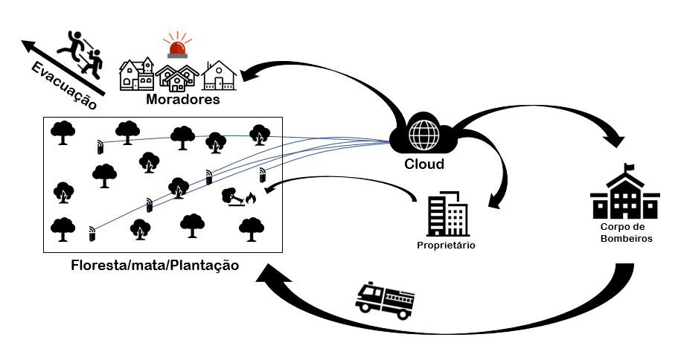

2 PLANEJAMENTO DO PROJETO

# PLANEJAMENTO DO PROJETO

## **Definição da Equipe do projeto**

Para desenvolvimento deste projeto, utilizamos a metodologia ágil Scrum. Os pápeis foram os seguintes:

- Anderson Richard – Product Owner

- Isabela Carolina – Desenvolvedora

- Leonardo Melo – Scrum Master

- Maurício Santos – Desenvolvedor

- William Nicolau – Desenvolvedor

O Product Owner, também conhecido como P.O, teve a responsabilidade de desenvolver todos os backlogs e planejar todas as sprints. Cuidou também da gestão dos riscos do projeto e plano de homologação com o cliente.

O Scrum Master fez o gerenciamento de todos os controles do projeto, como as reuniões, os prazos das atividades e o registro na ferramenta de gestão utilizada. Foi responsável também por toda a documentação, arquitetura da solução e participou do desenvolvimento do site, mais na parte de back-end.

Os Desenvolvedores, conhecidos como devs, são os que ficam com os trabalhos árduos.

A Dev Isabela cuidou do design do site, montou o diagrama de funcionamento do site, fez o dicionário de dados do banco de dados, auxiliou na modelagem lógica do banco de dados e auxiliou o P.O no planejamento.

O Dev Maurício montou nosso diagrama de suporte, configurou nossa ferramenta de help desk, incluindo chatbot no site, garantiu a responsividade da nossa página web e fez muitas configurações de back-end do site.

O Dev William ficou com um dos trabalhos mais duros, que foi o desenvolvimento do nosso banco de dados. Fez a modelagem conceitual, modelagem lógica, modelagem física e scripts de implantação para o MySQL, onde rodamos testes, e para o MSSQL, onde está nosso serviço de banco de dados.

## **PROCESSO E FERRAMENTA DE GESTÃO DE PROJETOS**

Utilizamos uma ferramenta de gestão free chamada Bitrix24. Ela permite organizar as tarefas conforme várias metodologias, como por exemplo, metodologia Kanban, metodologia Gantt, ou até mesmo simples listas de tarefas. Segue print da ferramenta:

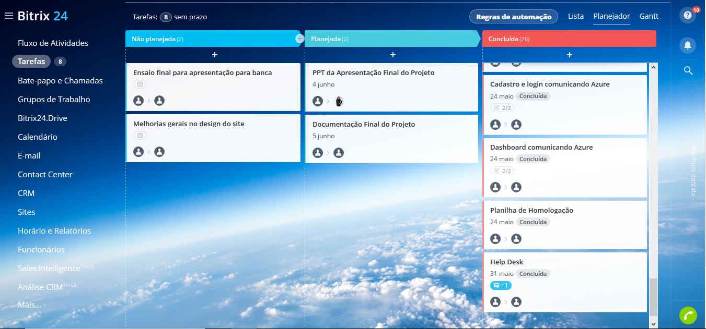

Fizemos reuniões 2 vezes por semana, onde acompanhávamos o andamento das tarefas, verificávamos se alguém estava com dificuldade e se a tarefa seria entregue no prazo certo. Aconteceu durante o desenvolvimento, de trocarmos prazos de tarefas, devido complexidade não prevista. Registramos tudo em atas de reunião e fizemos o upload na ferramenta de gestão, para poder ser vista por todos.

## **Gestão dos Riscos do Projeto**

Todo projeto tem riscos. Mas nossos riscos não eram tão grandes porque durante o desenvolvimento tivemos o auxílio de grandes profissionais, com larga experiência e competência, que são nossos professores. Dado isso, elencamos alguns poucos riscos:

- Alguém sair do grupo

- Algum integrante não conseguir desenvolver as atividades designadas

- Não conseguirmos fazer nossas reuniões

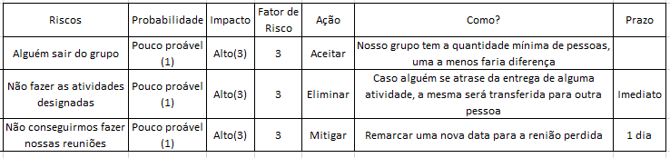

Classificamos cada risco com sua probabilidade, seu impacto, fator de risco, ação a ser tomada caso a situação aconteça, e o prazo para esta ação.

Segue modelo usado para cálculo de fator de risco:

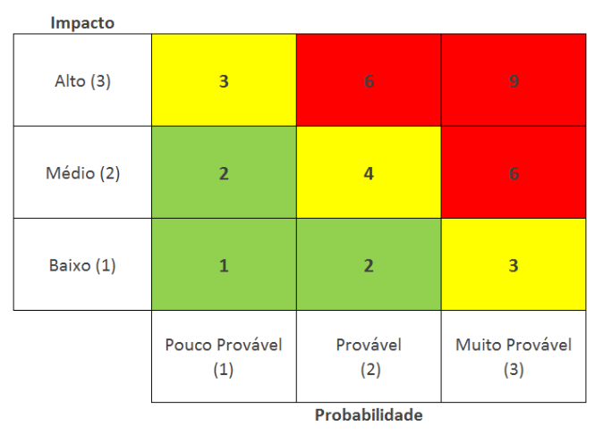

## **PRODUCT BACKLOG e requisitos**

Product Backlog:

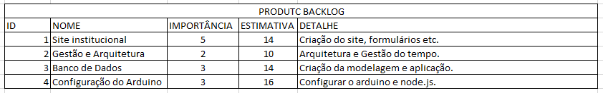

Requisitos:

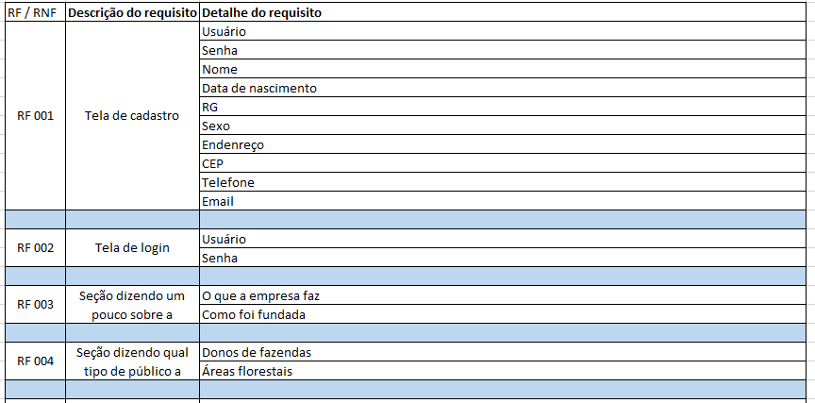

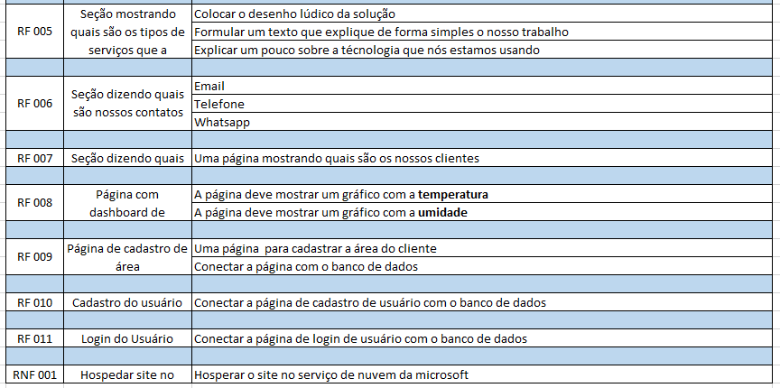

## **Sprints / sprint backlog**

Sprint Backlog:

Sprint 1:

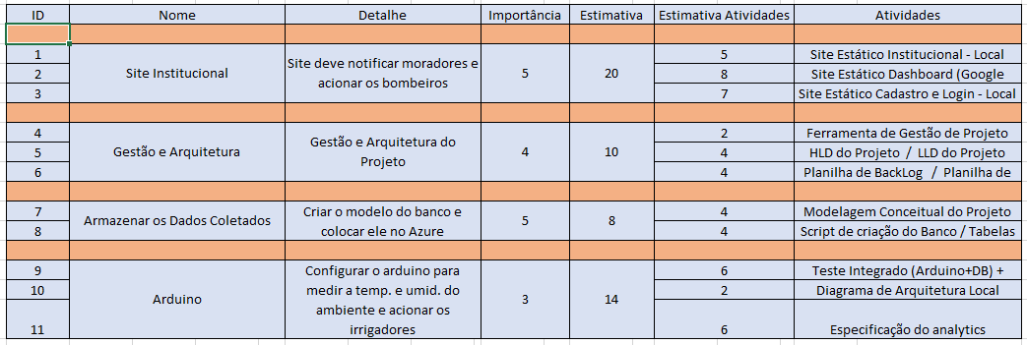

Sprint 2:

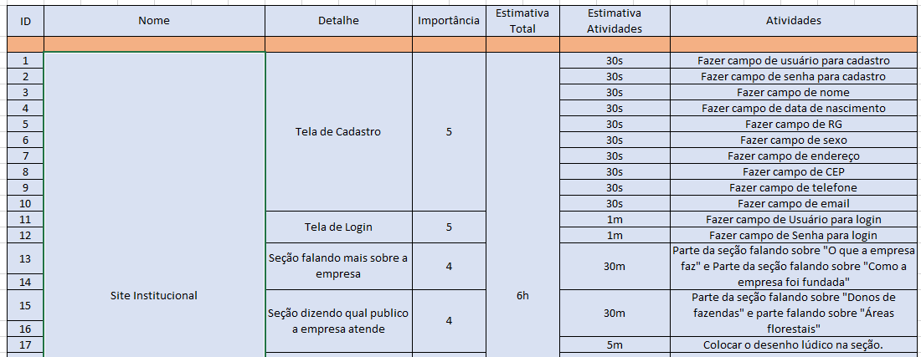

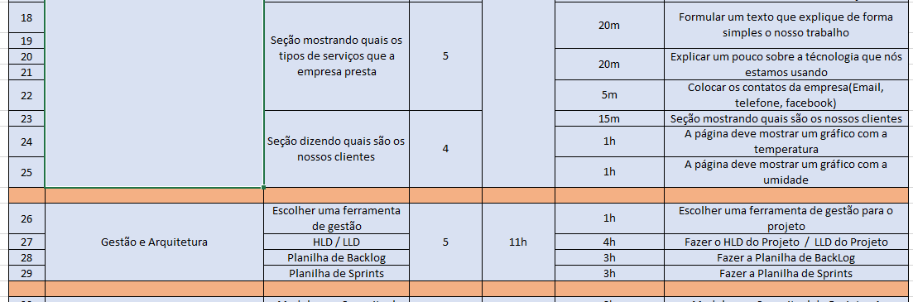

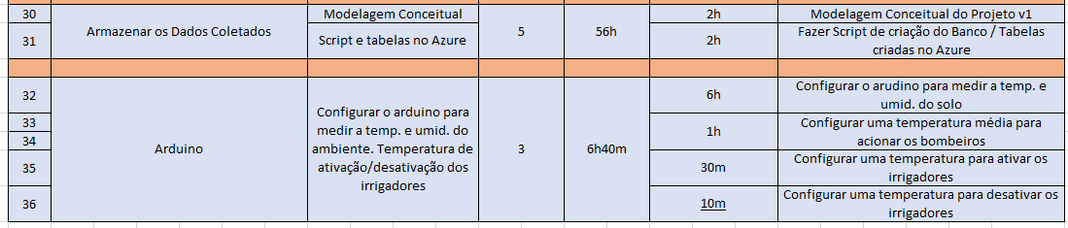

Sprint 3:

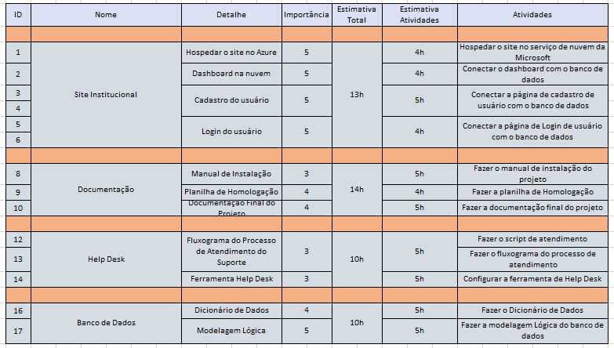

desenvolvimento do projeto

# desenvolvimento do projeto

## **Solução Técnica – Aquisição de dados via Arduino**

Nossa solução consiste na utilização de sensores de temperatura e umidade conectados em microcontroladores para monitorar um ambiente rural.

Os sensores são espalhados pelo local monitorado de modo que cada três sensores forme uma área. A temperatura e umidade de uma área será dada pela média de temperatura e umidade medida pelos três sensores que formam esta área. Este conceito de área foi implementado com o objetivo de definir melhores métricas para medição, pois o dado lido por cada sensor isoladamente não seria preciso, devido as áreas serem grandes, e também para facilitar a localização em caso de ocorrência de princípio de incêndio, pois em áreas muito extensas seria difícil identificar posições dos sensores de maneira isolada, sem esse arranjo de áreas.

As informações lidas serão enviadas via internet para nosso serviço contratado de cloud via servidor local.

Os componentes citados são os seguintes:

- Sensor de temperatura e umidade DHT11;

- Microcontrolador Arduíno Uno;

- Servidor local NodeJS.

Especificações:

- Arduíno Uno:

- Microcontrolador: ATmega328

- Tensão de funcionamento: 5V

- Tensão de entrada (recomendado): 7-12V

- Tensão de entrada (limites): 6-20V

- Digital I/O:14 (dos quais 6 oferecem saída PWM)

- Pinos de entrada analógica: 6

- Corrente DC por I / O: 40 mA

- Corrente DC no pino 3.3V: 50 mA

- Memória Flash: 32 KB ( ATmega328 ), dos quais 0,5 KB utilizados pelo carregador de inicialização

- SRAM: 2 KB ( ATmega328 )

- EEPROM: 1 KB ( ATmega328 )

- Clock: 16 MHz

- Sensor DHT11:

- Faixa de medição de umidade: 20 a 90% UR

- Faixa de medição de temperatura: 0º a 50ºC

- Alimentação: 3-5VDC (5,5VDC máximo)

- Corrente: 200uA a 500mA, em stand by de 100uA a 150 uA

- Precisão de umidade de medição: ± 5,0% UR

- Precisão de medição de temperatura: ± 2.0 ºC

- Tempo de resposta: 2s

- Dimensões: 23 x 12 x 5mm (incluindo terminais)

Arquitetura do sistema de triangulação:

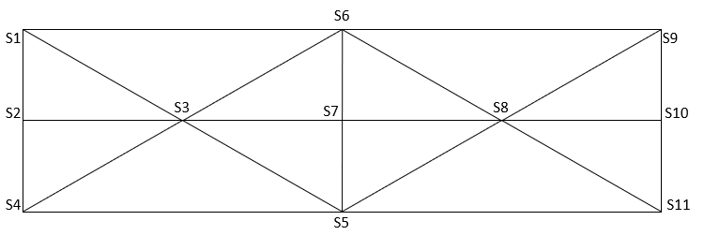

A9

A3

A5

A11

A7

A1

A12

A8

A6

A4

A10

A2

*Legenda: A identifica Área; S identifica Sensor*

## **Solução Técnica - Aplicação**

Nossa aplicação funciona de maneira com que cada arduíno em seu código embarcado já tenha registrado o id do usuário proprietário da propriedade monitorada, id este que é atribuído automaticamente pelo nosso serviço de banco de dados no momento do cadastro do cliente.

Quando nosso servidor local recebe os dados lidos pelos sensores, ele aplica nossa regra de adaptação dos dados. Como o sensor utilizado só suporta temperatura de até 50º C, e a temperatura inicial de um incêndio é de 285ºC, precisamos montar um modelo de dados para conseguir ler essas informações antes que o sensor seja completamente queimado. O modelo de dados é o seguinte:

- Temperatura mínima de florestas em condições normais é de 14,2 ºC.

- Temperatura máxima de florestas em condições normais é de 25,6 ºC. A partir deste valor, multiplicamos o dado bruto de temperatura por 5,7. Este valor foi escolhido porque quando multiplicado pela temperatura máxima que o sensor DHT11 consegue ler, que é 50ºC, resulta em 285, que é a temperatura inicial de um incêndio em larga escala.

- A umidade varia entre 0 e 100%. O sensor DHT11 lê entre 20% e 90%. Então quando o dado bruto é a partir de 80%, multiplicamos por 1,11, que resulta em 100% quando multiplicado pelo valor máximo lido pelo sensor, que é 90%.

Nosso banco de dados recebe a informação com o id do proprietário, com os valores de temperatura e umidade lidos, e com a data e hora da leitura.

A definição das áreas de cada propriedade é feita após a instalação física dos sensores, via conta administradora no nosso site.

Nossa aplicação fica automaticamente realizando o cálculo das áreas a cada novo registro de temperatura e umidade recebido. O cálculo é dado pela soma de temperatura e umidade dos três sensores que formam a área, dividida por três. O cálculo das áreas vai sendo armazenado em outra tabela, onde a aplicação busca essa informação e insere no gráfico na página de Dashboard do cliente. Quando a última temperatura lida ultrapassar a mediana, o sistema entra em alerta (alerta amarelo). Ao ultrapassar o 3º quartil dos dados, o sistema dispara as chamadas e alarmes (alerta vermelho).

Dentro do Dashboard, o cliente tem a opção de selecionar qual área ele quer ver as informações no gráfico. Por padrão, quando o usuário loga, ele recebe as informações referentes à área 1.

Para hospedar nossa aplicação e site, utilizamos o serviço de nuvem Microsoft Azure. O banco de dados deles é o MSSQL. Nosso site e aplicação foi todo programado em Javascript. Servidores configurados com interpretador javascript NodeJS. Design do site utiliza HTML e CSS, este último utilizamos o framework Bootstrap.

Segue nossa arquitetura de solução:

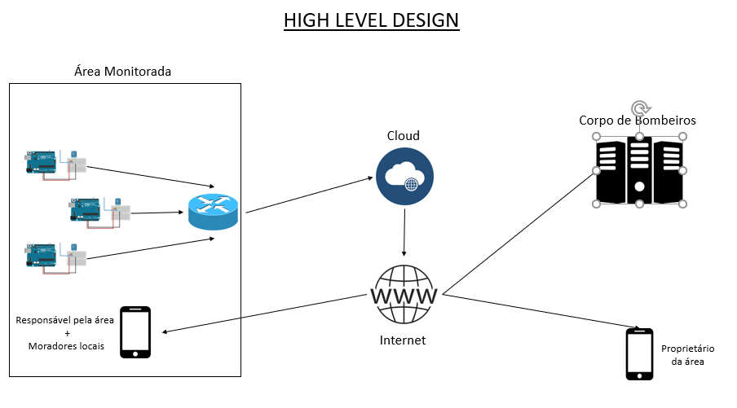

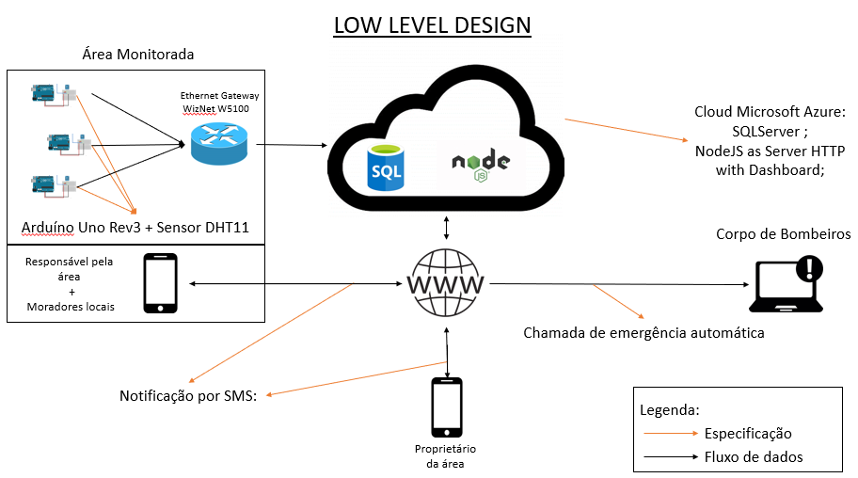

## **Banco de Dados**

Modelo Conceitual, Lógico e Físico do Banco de Dados

## **Protótipo das telas, lógica e usabilidade**

Apresentar as telas construídas e sua lógica de navegação

## **Testes**

A partir dos requisitos, apresentar o Test Case / Guia de Homologação da solução + evidências de teste

4 implantação do projeto

# implantação do projeto

## **Manual de Instalação da solução**

Descritivo básico da instalação da solução e principais cuidados. Guia de instalação e uso.

## **Processo de Atendimento e Suporte**

Desenho e apresentação do Processo de Suporte (diagrama BPM-N);

Apresentação e detalhamento da ferramenta utilizada para Help Desk/Suporte;

Canais de atendimento (telefone,e-meil, chat), níveis de suporte, base de conhecimento na ferramenta selecionada.

# CONCLUSÕES

## **Processo de aprendizado com o projeto**

Trazemos aqui o resumo de cada um dos integrantes da equipe sobre o aprendizado com esse projeto:

- Anderson:

-

- Isabela:

-

- Leonardo:

- “Eu posso dizer que aprendi demais. Antes deste projeto, só conhecia uma das ferramentas que utilizamos, o HTML. O restante, nunca nem tinha ouvido falar. Aprendi na prática a importância de todas elas no desenvolvimento de um projeto. Em relação à gestão de um projeto, aprendi que não importa o quão bom o planejamento seja, alguma coisa sempre sai do controle. O que determina o sucesso de um projeto é a capacidade de lidar com as adversidades. Sempre em equipe, porque ninguém resolve nada sozinho.”

- Maurício:

-

- William:

-

## **Considerações finais sobre A evolução da solução**

Sobre a continuidade e aplicabilidade desta ideia, chegamos a uma conclusão muito forte:

- A nível federal, existe muito investimento para prevenir incêndios florestais. Existem satélites que monitoram as temperaturas das matas. Mas não há muita tecnologia aplicada em monitorar pequenas plantações. E muitas vezes, essas ocorrências em pequenas plantações é que dão início a grandes queimadas em florestas enormes. Então nós achamos sim que há um mercado para uma solução deste tipo, necessário apenas viabilizar os custos, pois se o custo de uma solução assim for muito elevado, não compensará ao agricultor trocar seus métodos menos eficientes, porém mais baratos, para uma solução bem eficiente, porém muito mais cara.

ReferÊncias

http://sema.df.gov.br/plano-de-prevencao-e-combate-aos-incendios-florestais/

http://www.ibama.gov.br/phocadownload/prevfogo/relatorios/incendios_florestais/prevfogo-incendios-florestais-relatorio_ocorrencias_79_05.pdf

http://www.ibama.gov.br/incendios-florestais

https://www.ibama.gov.br/wildfire2019

http://www.iap.pr.gov.br/pagina-389.html

https://www.publico.pt/2017/10/24/sociedade/noticia/em-2016-desapareceu-o-equivalente-a-nova-zelandia-em-area-florestal-1790045#gs.PfDT5pzp

https://www.publico.pt/2017/11/19/sociedade/ensaio/uma-reflexao-sobre-os-incendios-florestais-de-2017-1792896#gs.myLJfmn3

https://www.correiodoestado.com.br/cidades/incendio-consome-150-hectares-de-eucalipto-e-deixa-prejuizo-de-r-100/313257/

https://agenciabrasilia.df.gov.br/2018/04/23/df-da-inicio-a-prevencao-de-incendios-florestais/

https://arduinomais.blogspot.com/2014/06/detalhes-sobre-o-arduino-uno.html/

https://www.filipeflop.com/produto/sensor-de-umidade-e-temperatura-dht11/